1
Stéphane Frattini et Frédéric Pillot

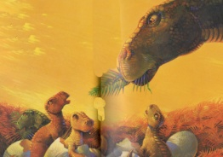 | 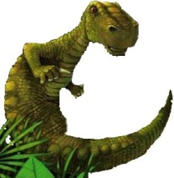 | est | avec | sa | 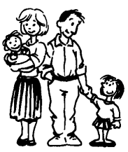.
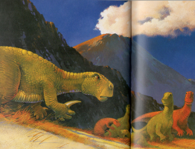 |  | a | une | 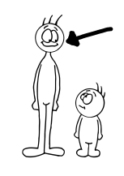 | 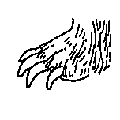.
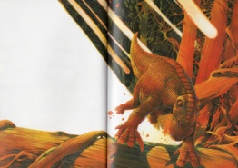 | Le |  |  | et |  | .
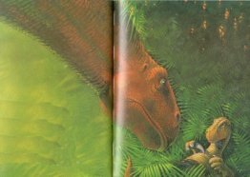 | Le | 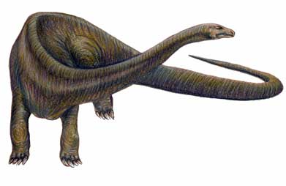 |  | 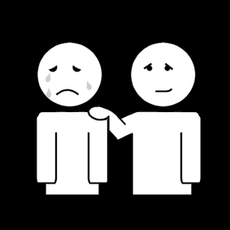 | .

 | Jinko | est | avec | sa | famille.

 | Jinko | a | une | grande | griffe.

 | Le | volcan | explose | et | Jinko | court.

 | Le | Soufflosaure | console | Jinko.

2
Stéphane Frattini et Frédéric Pillot

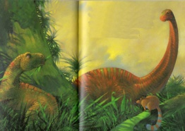 |  | vit | avec | le | .
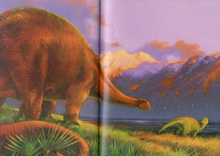 | Il | 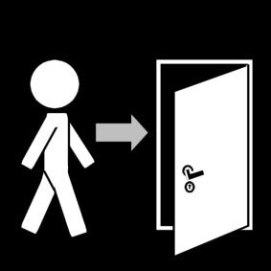 | parce | qu'il | est | devenu | .
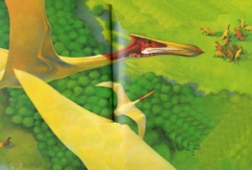 |  | 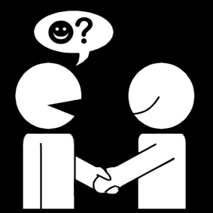 | des | 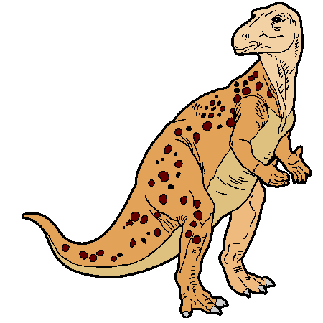.
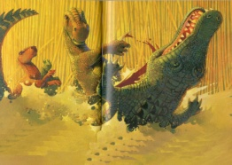 | Il | devient | le |  | des | 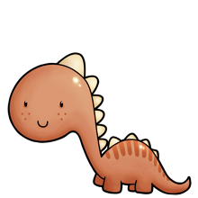.

 | Jinko | vit | avec | le | Soufflosaure.

 | Il | part | parce | qu'il | est | devenu | grand.

 | Jinko | rencontre | des | iguanodons.

 | Il | devient | le | chef | des | dinosaures.

3
Stéphane Frattini et Frédéric Pillot

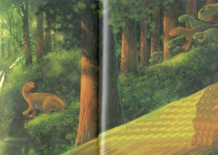 |  | est | un | bon | .
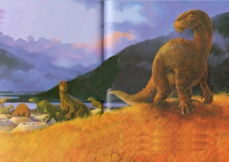 | Il | est | devenu | 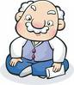.
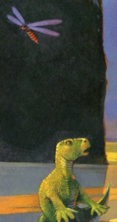 | Il |  | un | 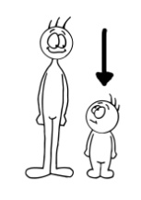 | qui |  | loin.
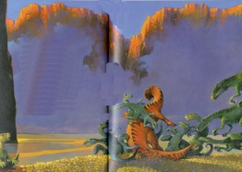 |  | défend | le |  | contre | les | 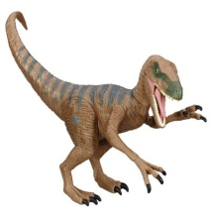.

 | Jinko | est | un | bon | chef.

 | Il | est | devenu | vieux.

 | Il | voit | un | petit | qui | part | loin.

 | Jinko | défend | le | petit | contre | les | raptors.

4
Stéphane Frattini et Frédéric Pillot

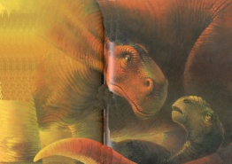 |  | est | 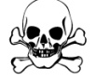.
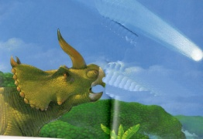 | Une | 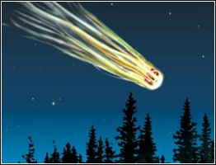 | 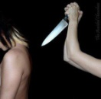 | tous | les | .
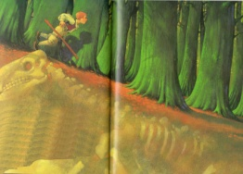 | Un | 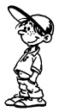 | 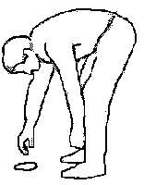 | le | 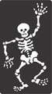 | de | .
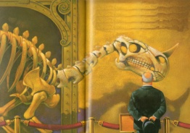 | Son |  | est | dans | un | musée.

 | Jinko | est | mort.

 | Une | météorite | tue | tous | les | dinosaures.

 | Un | garçon | trouve | le | squelette | de | Jinko.

 | Son | squelette | est | dans | un | musée.
La rivière aux crocodiles Baama-Ba
Françoise Guillaumond et Arno
Jinko | famille | volcan | courir | exploser | Soufflosaure | chef | raptor

squelette | météorite

grand | griffe | consoler | partir | rencontrer | dinosaure | iguanodon | vieux

petit | voir | mort | tuer | trouver

